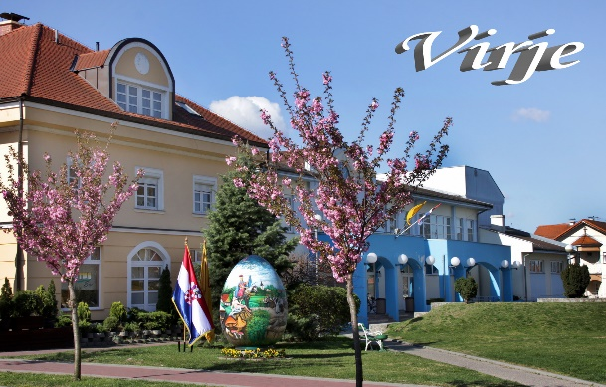**ŠPORTSKI ŠAHOVSKI KLUB**

**„KONAKI“ NOVO VIRJE**

**2.MARTINJSKI ŠAHOVSKI KADETSKI TURNIR**

**DATUM I MJESTO ODIGRAVANJA: 09.11.2024. DRUŠTENI DOM VIRJE**

**SATNICA: 10:00 POČETAK-14:00 ZAVRŠETAK TURNIRA**

**TEMPO IGRE: 7 KOLA 8 MINUTA+4 SEKUNDE DODATKA PO POTEZU**

**KOTIZACIJA: 10 EURA, MJEŠTANI OPĆINE VIRJE 5 EURA.**

**ORGANIZACIJA NATJECANJA:**

**A-TURNIR: REGISTRIRANI IGRAČI ROĐENI 2009. I MLAĐI S REJTINGOM IZNAD 1750**

**B-TURNIR: REGISTRIRNI IGRAČI ROĐENI 2009. I MLAĐI S REJTNINGOM OD 1601-1750**

**C-TURNIR:REGISTRIRANI IGRAČI SA 1600 ROĐ. 2012, I MLAĐI, TE SVI NEREGISTRIRANI IGRAĆI BEZ REJTINGA ROĐENI 2009.GODINE I MLAĐI.**

**NAGRADE: PEHARI ZA POBJEDNIKE I MEDALJE ZA NAJBOLJE PLASIRANE PO KATEGORIJAMA. ZA SVE SUDIONIKE OSIGURAN RUČAK, GRICKALICE I SOKOVI.**

**PRIJAVE:** [**ibaruskin7@gmail.com**](mailto:ibaruskin7@gmail.com) **ili na mobitel:098-9293-520**

***VIRJE JE STARO I ZNAMENITO MJESTO HRVATSKE DAVNINE, ŠTO PAMTI VITEZOVE I KRALJEVE.***

***DREVNO JE PLEMSTVO PODIGLO U NJEM PONOS PRODAVIĆA, ŠTO GRLI HRABRE I ČUVA VJERNE.***